Челукьути масъулти ирзули
Шин гьатlира имцlадирар
Сергокъалала шила шанти дужути шинничил арагlебли гlеббуцес багьанданти хlянчи нушачир бусягlятлизирра даимдарили сари. Адамти шинничил гlеббурцнила аги челис-че къулайбикlули биъни дигеси саби.
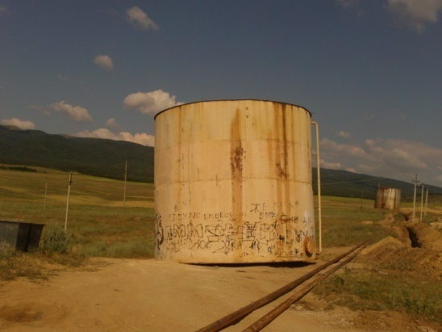

Бусягlятлизиб МУП «Благоустройствола» коллектив Сергокъалала шила бегlлара хъарличиб, Ванашимахьила хъумачиб, шинна сагати турбуни кадирхьули бузули саби. Илаб балкьаахъурли сунези 700 тонна шинна кадурцуси сагаси чарма леб. Сергокъалала Мяхlяммад Хlяжиевла уличилси кьакьала хъарличи гьалабал кабизурли 200 тоннала чармара лебси саби. Ил гьанна сагаси чармала мякьла гечбиру.

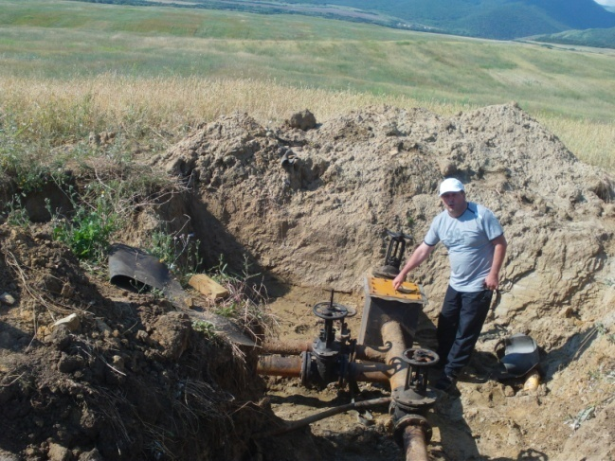

Илди кlелра чармализи Гlяялизимахьилизирад, «Третья верстализирад» ва буругъ биркъубли дакlибти шин дашути сари. Гlур илди чармуназирад шин шила 80 процентла кьадар халкьлис, дуги-хlерила духlнар гьар адамлис 200 литр хlясибли, дашути сари. Илди чармунази шин дашути ва ардашути 600 метрла кьадар турбунира сагадарили сари. Чармуни краскали дакили, умударили, илдас алавчарли дебаси гьалабиз барили далкьарахъути сари. Чармуни дацlдиахъес мугьлат лугуси ахlен, илди къябберд агарли шинничил чедирцlахъути сари.

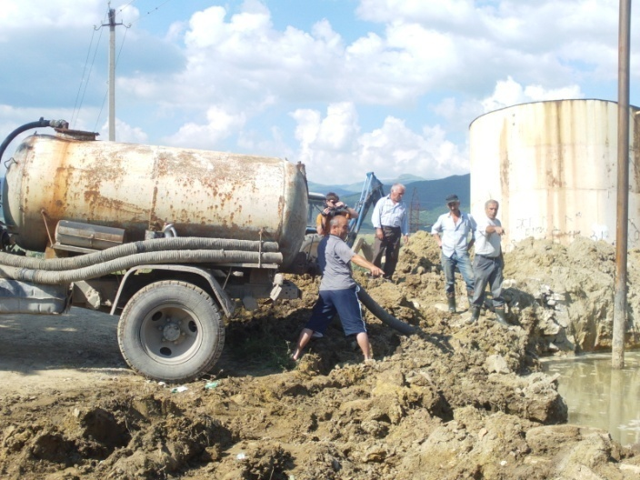

Ишаб ца гьатlи секlайчила гьанбушес вирар. Буралли, Сергокъалала Мяхlяммад Хlяжиевла уличилси кьакьалабси шинна турбара иш манзиллизиб барсбируси саби. Сенкlун цацадехl цархlилти кьакьурбачил барх ил кьакьара ишдуслизиб къирли буцес пикри саби.
- Илди хlянчи дурадуркlуси манзиллизирра шантас шин камхlедиахъес кьас саби, - буриб МУП «Благоустройствола» начальник Ибрагьим Гlямаровли. Нуша хlяжатти харжаначил гlердурцниличила къайгъи дакlубирули сай районна бекl Гlямаров Мяхlяммад Амировичли. Илини нушала бузериличи чехlеруди бузахъули, нуша дузуйхlи вашули, хlянчила качество ахтардибирули, се баралли гlяхlсил бурули ва нушала пикрумачи лехlилзули сай.

Нушала корр.
Суратуназиб: шинчиби бузерилизиб

Балкьарахъниличи умут леб
- Сергокъалала Гlямарла Батирайла уличилси лицейла бучlанти гехlел дусра-сера спортзал агарли калунтири. Ил заманализиб дурхlни, гlяхlти аргъ-бархlи диалли спортплощадкаличиб, бугlярдеш яра заб-марка диалли дурсри кархьути кьакьати классуназиб физкультураличи бяркълабирутири.

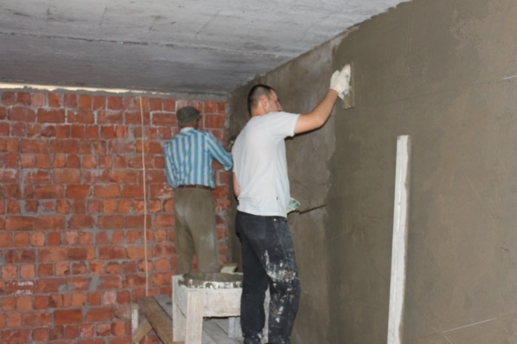
Дурхlни спортличи бяркълабирес, илдас хlяжатти шуртlри акlахъес багьандан ил лицейлизиб чумал дус гьалаб (350 кв.м.) спортзал барес бехlбихьили, хъалч булан кlапlбарибсири. Къантlли буралли, жура-журала сабабти алкlули, ишдусличи бикайчи спортзал балкьарахънила хlянчи даимдарес имкан хlебакlиб, - бурули сари ил лицейла директор Ханум Набибуллаевна Гlисаевани. Районна Администрацияла бекl Гlямаров Мяхlяммад Амировичла ва цархlилти жавабла хlянчурбачиб бузутала кумекличил школалис 6 миллион къуруш декlардариб. Иличибли нушаб имкан бакlиб бехlбихьудла классунала заядиубти чlябурти сагадарес, сагати журала улкьай даршес ва хlябал котел кайхьес. Сагали бируси спортзаллизи электропроводкара баршиб, гьанна биалли Амирарсланов Мяхlяммадла бригада бузули саби. Илди гьар бархlи савли жявли бузерилизи ихъур ва кьанни бикайчи бузар. Белчlудила дус бехlбихьайчи гьарил секlайзибад спортзал балкьаахъес жигарчебли саби илди. Сентябрьла цалис спортзал балкьарахъниличи нушала умутра леб. Х1ера, илгъуна разидеш балахъули сари ишбарх1и Ханум Г1исаевани

Сурат ва белкl Д-Хl. Даудовла сари

Жизнь прожить – не поле перейти

В эти дни исполняется 80 лет Почетному гражданину нашего района Мусаеву Асхаб-Али Мусаевичу. Асхаб-Али – достаточно известная личность не только в нашем районе, но также и в республике.
Он родился в семье красного партизана в 1933 году. Его отец был известным человеком на селе, пулеметчик отряда Гамида Далгата, очень меткий стрелок, славился своим трудолюбием, силой и умом. Во время Великой Отечественной войны ушел добровольцем на фронт и пал смертью храбрых под Ростовом-на-Дону.
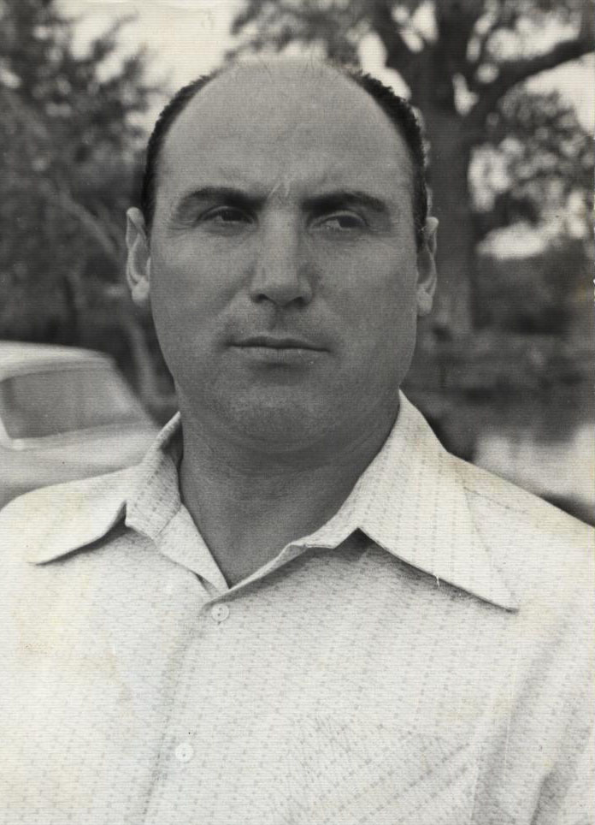Трудное детство досталось Асхаб-Али. Он рано познал тяжелый труд, но рос трудолюбивым и отзывчивым, стал настоящим помощником матери, у которой было еще четверо детей.
После окончания Ванашимахинской семилетней школы поступил в ремесленное училище №4 города Избербаш. В 1952 году выпускник - электрогазосварщик, комсомолец А. Мусаев направляется на работу в Сергокалинскую МТС. Здесь он осваивает профессию токаря и кузнеца, оканчивает курсы и получает удостоверение механизатора широкого профиля.
Летом, в страдную пору, был штурвальным у знатного комбайнёра республики, кавалера Ордена Ленина М. Абдурахманова, а на следующее лето уже сам водил комбайн по хлебным полям Сергокалинского района. Директор МТС З. Гасанбеков высоко ценил знания А. Мусаева, поддерживал и направлял молодого специалиста.
За время работы в Сергокалинской МТС в 1952-1956 годах за высокие производственные показатели он был занесен в Книгу почета и на Доску почета МТС, награжден Почетной грамотой, премирован денежной премией Министерства сельского хозяйства РСФСР. Потом служба в Советской армии, Азовский индустриальный техникум. Во время учебы в техникуме Асхаб-Али Мусаевич ездил в период каникул на уборку целинного урожая в Казахстан. За большие успехи на целине он награжден медалью «За освоение целинных земель» в 1957 году, а за высокие показатели в социалистическом соревновании награжден «Большой серебряной медалью», утвержден участником выставки ВСХВ в 1958 году и премирован мотоциклом «Москвич».
С дипломом об окончании техникума вернулся в Избербаш и начал учить механизаторов в своем бывшем ремесленном, а теперь техническом училище.
Шли годы, Асхаб-Али Мусаевич работал главным инженером в Сергокалинской РТС, в республиканском объединении «Сельхозтехника», в Министерстве селького хозяйства республики, главным инженером треста рисовых совхозов.
А. Мусаев работал и параллельно учился. Заочно окончил Азово-Черноморский институт механизации сельского хозяйства. В период работы в Дагобъединении «Сельхозтехника» за большие успехи в использовании и хранении машинно-тракторного парка колхозов и совхозов ДАССР в 1965 году награжден знаком «Отличник сельского хозяйства» РСФСР.
Работая главным инженером треста рисовых и мясомолочных совхозов, Асхаб-Али Мусаевич внедрил два рационализаторских предложения, которые дали возможность сэкономить в 1970 году 37 тысяч рублей.
С весны 1973 года коммунист Мусаев возглавляет рисосеющий совхоз «Огузерский» Кизлярского района. За период работы директором совхоза при большом дефиците рабочей силы и жилья сумел организовать крупный совхоз с высокоразвитой механизацией и всеми жизненно необходимыми объектами соцкультбыта. Впервые в Дагестане был построен высокомеханизированный зерноток с сушкой риса в комплексе со складскими помещениями производительностью 500 тонн в сутки, животноводческий комплекс по выращиванию племенных телок для пополнения молочных комплексов других хозяйств. Для привлечения молодых специалистов и рабочих были построены новые дома городского типа со всеми удобствами, клуб, школа на 1200 ученических мест со спортивным залом, швейная мастерская на 50 мест, административное здание, ясли-сад, здание сельского совета и многие другие объекты.
Был внедрен посев риса самолетами на затопленных водой чеках, посев риса и ячменя на еще неубранных чеках, также впервые были внедрены новые раннеспелые сорта риса. За новые способы возделывания риса Асхаб-Али Мусаевич получил свидетельство за изобретение под №893184. Все это дало возможность совхозу «Огузерский» высокоэффективно использовать орошаемые земли, получать высокие урожаи риса, продуктов животноводства, за что совхоз в течение 9 и 10 пятилеток постоянно находился на Доске почета республики. За особые заслуги в области сельского хозяйства и высокие производственные показатели Мусаев А. М. был награжден Орденом Трудового Красного знамени. 54 работника совхоза также были награждены разными орденами и медалями, на выставке достижений народного хозяйства СССР передовые механизаторы и животноводы получили 6 легковых автомашин бесплатно.
Хватало дел у директора такого крупного совхоза. Однако Асхаб-Али Мусаевич находил все же время для ведения научной работы. Он закончил аспирантуру при научно-исследовательском институте сельского хозяйства.
В последующие годы его, как хорошего руководителя и умелого организатора, назначали на разные должности в разных местах республики. Где бы ни работал, он показал себя как хороший руководитель, организатор, способный выполнить любое порученное ему дело на должном уровне. Он и сегодня, хотя находится на заслуженном отдыхе, не может сидеть дома, принимает активное участие в общественно-политической жизни района. Асхаб-Али Мусаевич является Почетным гражданином Сергокалинского и Кизлярского районов.
Он и его спутница жизни Хамис Рашидовна, учительница математики, прожили более 50 лет совместной счастливой жизни. Хамис Рашидовна всегда была рядом, где бы ни работал ее супруг, была ему хорошим другом и опорой. Вместе они воспитали, дали хорошее образование и поставили на ноги четверых прекрасных детей. И каждый из них занимает достойное место в жизни. В эти летние месяцы их дом полон детей. У них 14 внуков и внучек и все очень любят их и гордятся ими. Дедушка с бабушкой являются для них наставниками и примером в жизни.
Мы все, родные и близкие, от всей души поздравляем юбиляра, желаем ему крепкого здоровья на долгие годы и счастливой старости.
К этим поздравлениям присоединяются и все члены клуба «Ветеран» при Комплексном центре социального обслуживания населения, все мероприятия которого он посещает.

Патимат Гамзатова,
руководитель клуба
«Ветеран» при КЦСОН
Советы ветеринара

Фасциолез

Это заболевание животных, возбудителем которого являются трематоды: фасциола обыкновенная и фасциола гигантская. Фасциолезом большей частью поражаются овцы, козы и крупный рогатый скот. Заболевание выражается в остром и чаще хроническом воспалении печени, а также желчных ходов и сопровождается общей интоксикацией, расстройством организма. Заболевание распространено, главным образом, в сырых, болотистых и заливных местностях.
Протекает фасциолез у животных в острой и хронической формах. Острая форма встречается осенью, вызывается молодыми фасциолами. Если зараженное животное не погибает, то болезнь приобретает хроническую форму. Появляются отеки на веках, межчелюстном пространстве, на груди, нижней части живота. Животные плохо едят, сильно худеют. В конечном итоге пораженные животные погибают от истощения, если не произвести своевременное лечение.
Сейчас для лечения фасциолеза в ветеринарных аптеках имеются очень эффективные противофасциолезные препараты. Они оказывают губительное действие как на молодые, так и на взрослые формы фасциол: Дертил О, Дертил Б, Фазинекс 5%, Фазинекс 10%, Альбен, Ацемидофен.
При несвоевременном или запоздалом лечении фасциолез приносит большой экономический ущерб фермерским и личным подсобным хозяйствам. Он складывается из следующих данных:
1. Массовой гибели скота во время энзоотий
2. Значительных потерь в весе вследствие истощения животных при хроническом течении болезни
3. Снижении удоя молока
4. Браковке пораженных печеней убойных животных
5. Снижении качества шерсти и мяса животных, плодовитости.
Для успешной ликвидации фасциолеза необходим, кроме лечебной работы, комплекс профилактических мероприятий, слагающийся из предовращения загрязнения зародышами фасциол пастбищ и водоемов, охраны животных от заражения, оздоровления инвазированных животных, мелиорация земель и т.д.

М. Магомедов,
заведующий Ванашимахинским ветучастком

Сердечно поздравляем!
8 июля в России отмечается День семьи, любви и верности. Центр психолого-педагогической населению сердечно поздравляет всех жителей района с этим замечательным праздником! От всей души желаем Вам счастья, любви, понимания родных! Пусть в вашей семье всегда будут мир, уют и согласие! Дарите любовь ближним, ведь любовь и верность являются великим украшением жизни!

С праздником!

Комплексный центр социального обслуживания населения поздравляет с Днем семьи, любви и верности все семьи Сергокалинского района.
Семья, любовь и верность – три в одном,
Что может быть надежнее в этом мире?
На прочном основании ваш дом,
Пока об этом вы не позыбали.
Цените то, что нынче есть у вас,
Союз ваш крепнет пусть годами!
Пусть не погаснет свет счастливых глаз
И нежность сохранится между вами!

Сведения
о работах, проведенных за период 2011 и 2012 годов за счет бюджетных и внебюджетных средств при содействии Администрации МР «Сергокалинский район»
СП «сельсовет Миглакасимахинский »
1. Получены:
- 1 трансформатор 260 кВт;
- 29 электрических столбов;
- пластиковые трубы протяженностью 14300 метров на сумму 351тыс.руб;
- музыкальны инструменты кумуз, барабан, аккордеон;
2. По линии МЧС на благоустройство внутрисельских дорог – 773,1 тыс. рублей.
3. Субсидии на приобретение кормов для маточного поголовья – 373,1 тыс. рублей.
4. Установили новую высоковольтную линию электропередач протяженностью 900 метров.
5. Население получило за 2 года субсидии на жилищно-коммунальные услуги в сумме 62,2 тыс. рублей.
6. Получили 150 тыс. рублей для приобретения водопроводных труб протяжённостью 1500 метров.
7. Миглакасимахинская СОШ получила :
- компьютеры – 286,3 тыс.рублей
- кабинет-комплект н сумму – 1273,7 тыс.рублей
- на ремонт школы - 100 тыс.рублей

8. За 2012 год получено через УСЗН население получило:
- пособий на детей в сумме 1218,6 тыс.рублей
- ЕДВ на оплату ЖКУ в сумме 1042,8 тыс.рублей
- Выплаты на ветеранов труда и тружеников тыла в сумме 139,7 тыс. руб
ИТОГО : 5770,5 тыс.рублей

РЕШЕНИЕ
Собрания депутатов МР «Сергокалинский район»

№16 от 27.06.2013 г.

Отчет начальника Управления социальной защиты населения в МО «Сергокалинский район»

Заслушав и обсудив отчет начальника Управления социальной защиты населения в МО «Сергокалинский район», Собрание депутатов МР "Сергокалинский район"

решает:

- Отчет начальника Управления социальной защиты населения в МО «Сергокалинский район» принять к сведению (прилагается).
- Рекомендовать начальнику Управления социальной защиты населения в МО «Сергокалинский район» (Раджабову Г.М.) принять меры:
- по улучшению социального обслуживания населения района;
- по повышению качества обслуживания отдельных категорий граждан;
- по повышению ответственности работников за исполнение своих служебных обязанностей;
- по усилению разъяснительной работы среди населения по вопросам оказания государственных услуг.
Глава МР М. Омаров

РЕШЕНИЕ
Собрания депутатов МР «Сергокалинский район»

№17 от 27.06.2013 г.

Об укреплении налоговой базы, как основной составляющей доходной части бюджета муниципального района

Заслушав и обсудив информацию Османовой У.М. – начальника экономического отдела Администрации МР «Сергокалинский район» об укреплении налоговой базы, как основной составляющей доходной части бюджета муниципального района, Собрание депутатов МР «Сергокалинский район»

решает:

- Администрации МР «Сергокалинский район» принять меры по увеличению сбора налогов, для чего:
  - обеспечить постановку на налоговый учет индивидуальных предпринимателей;
  - провести проверку по уточнению площадей объектов торговли и объектов питания, потребовать от владельцев техпаспортов на эти объекты;
  - провести проверку предпринимателей – работодателей на предмет наличия договора найма с работниками и оплате подоходного налога;
  - принять меры по привлечению частных инвесторов по реализации инвестиционных проектов и особенно в области развития виноградарства;
  - ликвидировать недоимки по уплате налогов;
  - обеспечить тесное взаимодействие с администрациями сельских поселений, налоговой инспекции, БТИ, органами кадастрового учета, ОМВД России по РД в Сергокалинском районе по вопросу увеличения налогового потенциала;
  - ежеквартально на заседаниях администраций обсуждать вопросы поступления налогов;
  - проводить совещания с главами сельских поселений, руководителями учреждений и организаций, предпринимателями района по вопросам уплаты и расширения налогооблагаемой базы района;
  - проработать вопрос об уплате земельного налога за земли федерального и республиканского подчинения.

- Рекомендовать главам администраций сельских поселений:
  - принять меры по увеличению сборов налоговых и неналоговых доходов, эффективного использования муниципальных земель и муниципального имущества;
  - провести инвентаризацию индивидуальных жилых домов населения, объектов государственной, муниципальной и частной собственности;
  - провести работу по выявлению владельцев имущества и жилья;
  - провести работу по постановке на учет индивидуальных предпринимателей;
  - проводить рейды в поселениях по выявлению субъектов малого предпринимательства (магазинов, кафе, АЗС, СТО, маршрутных такси и др.) на предмет выявления незарегистрированных в налоговой инспекции;
  - выявить собственников земель, уточнить их количество по каждой сельской администрации и провести работу по обеспечению поступления налогов в бюджеты поселений;

- Рекомендовать руководителям сельскохозяйственных предприятий:
  - обеспечить выплату работникам заработной платы не ниже МРОТ;
  - обеспечить поступление задолженности по подоходному, земельному и имущественному налогу;
  - принять меры по эффективному использованию земель сельскохозяйственного назначения, привлечению инвесторов.
  - Глава МР М. Омаров

Р Е Ш Е Н И Е
Собрания депутатов МР «Сергокалинский район»

№18 от 27.06.2013г.

О внесении изменений в решение Собрания депутатов от 28 марта 2013 года №6 «О внесении изменений в решение Собрания депутатов от 27 декабря 2012 года №26 «О консолидированном бюджете МР «Сергокалинский район» на 2013 год и плановый период 2014 и 2015 годов»

Собрание депутатов МР «Сергокалинский район»
решает:
Внести в решение районного собрания депутатов от 28 марта 2013 года №6 «О внесении изменений в решение районного собрания депутатов «О внесении изменений в решение районного собрания депутатов от 27 декабря 2012 года «О муниципальном бюджете МР «Сергокалинский район» на 2013 год и плановый период 2014 и 2015 годов» следующие изменения:
Статья 1.
1) в пункте «а» статьи 1 слова «в сумме 5123093,7 тыс. руб.» заменить словами «в сумме 481821112,05 руб., слова «в сумме 493274,7 тыс. руб.» заменить словами «462795112,05 руб.», согласно приложению №1 к настоящему решению.
2) в пункте «б» статьи 1 слова «в сумме 512372,9 тыс. руб.» заменить словами «в 501393312,05 руб.»
3) в пункте 3 статьи 1 слова «в сумме 1237,5 тыс. руб.» заменить словами « в сумме 3369,8 тыс. руб.

Статья 2. В статье 2 в пункте слова «в сумме 66,199 руб.» заменить словами «в сумме 19569,2 тыс. руб.», согласно приложению №4.
Статья 3. Пункт 3 статьи 3 изложить в следующей редакции: Утвердить верхний предел муниципального долга на 1 января 2015 года и на 1 января 2016 года соответственно 33039,8 тыс. руб. и 45431,3 тыс. руб.
Статья 4. Статью 7 изложить в следующей редакции: Учесть в местном бюджете на 2013 год поступления доходов по основным источникам в объеме согласно приложению №1 к настоящему решению.
Статья 5. Статья 9 изложить в следующей редакции: Утвердить распределение расходов местного бюджета на 2013 год по разделам, подразделам, целевым статьям расходов, видам расходов бюджетов РФ согласно приложению №2 к настоящему решению.
Статья 6. Статья 11 изложить в следующей редакции: Утвердить распределение расходов местного бюджета на 2013 год по ведомственной классификации согласно приложению №3.
Статья 7. Приложение №6 статьи 14 изложить в редакции, согласно приложению №5 к настоящему решению.
Статья 8. Настоящее решение вступает в силу со дня опубликования в районной газете «К изобилию».

Глава МР М. Омаров

Чедибдешуни имцlадиаб!
Районна ветеринарная станция районна газетала редакцияла унраличиб саби. Ветстанцияла начальник Гlябдуллаев Мяхlяммадхlябиб Гlялиевич нушаб – редакцияла хlянчизартас – райцентрла анхълизив гьаман къаршииркур. Уркlи гьаргли ихтилатикlар. Масхурти дигахъу. Гьими-кьяс, «къизъала» хlейгахъу. Районна газета районна гlямру чедиахъуси дяхlимцlала саблин, Гlябдуллаевли ил гьархlели къулбасбиру. Къулбасбирахъу сунела хlянчизартазира. Чула бузерила тlалабуначила газетализи статьяби лукlа.
Мурталра кьяйда, гьалавванра наб Мяхlяммадхlябиб райцентрла анхълизив къаршиикиб. Илала някълизиб лакlбарибси кагъар лебри.
- Отчетличил дуравхъи хlейиши? – хьарбаира илизи.
- Отчет ахlен иш. Даг Мяхlячкъалализиб гибси награда саби, - викlар ил.
Марлира ил Хlурматла грамота сабри, сабира, дахъал дусмазиб асилси хlянчи барни багьандан, Россияла Федерацияла шила хозяйствола Министерстволи бедибси ва сунези РФ-ла шила хозяйствола министрла заместитель П. В. Семеновла къулбас кабатурси.
- Ил наградаличил бархбасахъи, хlела суратра касили, газетализи лукlехlе, - викlула илизи.
- Юх! Юх! Асухlебирар! – викlар ил.
- Сен?
- Руководитель сайлин, набчила белкlи хlейгулра. Газета бучlантани вайтlа аргъес асубирар.
- Хlела чеблуми хlуни чекайзурли дузахъули виадли, сен илкьяйда пикриикlусири?
- Чеблуми дузахъес набчи хъарси саби. Нуван ахlи, чучила гlяхlси дев белкlести цархlилти бахъал бургар.
Мяхlяммадхlябибла ил пикри набра гlяхlбизур. Сенкlун илала сунечила сунела пахру, уктемдеш агара. Ил биалли адамлизиб дебали гlяхlси лишан саби, сабира ишбархlи бахълизиб агарси.
- Хlушала бекlлибиубси хlянчи се саби? – хьарбаира Гlябдуллаевлизи.
- Хозяйствобала диаб, вегlдешла диаб мицlираглизир чейхъути ва цархlилти излуми тlинтlхlедиахъни, ил шайчирти далдуцуни заманаличир ва ункъли дурадуркlни.
Награда гибниличил бархбасахъи, Мяхlяммадхlябиб, хlу нушанира уркlи-уркlилавад мубаракирулри, хlед гlяхlси арадеш, бузерилизир гьатlира гlяхlти чедибдешуни диубли, игъбар камхlебиубли дигулра!

Нушала хасси корр.

Музей церковь бетаур
(биубси анцlбукь)
1989 ибил дусла ноябрь базлизив ну Ленинградлизив финансунала х1янчизартала кlел базла курсаначивси замана нуша лерилра курсаначи дакlибти Ленинградла шагьарлизирти историяла мер-мусаличил тянишдарес занятиялизирад акьуси замана дикутири. Илгъуна ца бархlи нуша музейлизи акьуси замана, нуша ил музейличил тянишдируси Алексей Михайловични набзи, староста виъни багьандан, тилади бариб сай хlяжатси мерличи вякьи вак1айчи музейла гьалар тlашдизахъес.
Нуни илала тилади набчил бархтази бурили, хlерли 15 минут дикили гlергъи, нуша 32 адамлизирад хlябал калайчи, нушачибад гьарахъли-декlар ахlенси халал юртлизи духlнадухъунра.
Идти дусмазир дурала улкнала дирцути дахъал палтарла ва царалти масанала очередуни дирухlели, нунира се биалра хlяжатси леббиалли исисра или , вякьи очередьличи кайзурли, 15 минутла заманара беркlили, ца чумал наб гьалабти калунхlели наб якьинбирули саби илди адамти церковьлизибси Исус Хиристусла суратличи умайбикlес бакlибтала кьукья биъни.
Илавад, дила заяли беркlибси заманара мяштlбарили, дураулхъуси набчи шямани дирцуси гъамиубли викlар: «Хlу церковьлизи вакlили виадли, сен шямани алкахъи кадихьили хlурмат хlебирусири? Ца шямла багьа 20 кепек саби».
Нуни ца къуруш бедили шел шям асира ва илди алкахъи кадихьили дураулхъуси замана ца илавси хlянчизар вакlили ну тlашаира. «Хlечи адам лявкьуси сайну тlашизи» - викlар ил. Нура наб ишав тянишси чи адам левсира или тlашизурра. Чедибси дярхlличивад халаси муцlурличилси, цlудара духъянти палтарличилси адам гъамиубли набзи хьарбиули сай: «Хlечи халаси къиян бакlни багьандан, нуша лерилра церковьла къуллукъчибани халаси пашмандешла балгни дирехlе, хlушаб – лерилра гъамтас пашмандеш балахъулра». Ну илини дурути гъайличи тамашадешличил хlерикlулра ва илала мягlна багьес кьасли хьарбиулра: «Хlушани илди балгни селис дирутив?» Илра набчи тамашадешличил хlеризурли хьарбиули сай: «Ягъари, хlушала шел адам бебкlни багьандан дирути балгни сари». «Ягъари дила цалра вебкlибси агара». «Сен, гьатlи, хlуни бебкlибтас кадирхьуси мерличи шел шям кадихьири?» «Нуни ишар ца мерличир шямани камлихlелли алкахъи кадихьибтири».
Набчира хlеризурли «Хlу бусурман ургуд?» - викlар ил. «Сайра» - ира нуни. Гьанна нушала церковьлизи бакlибти беркай букуси замана саби. Хlура ваши, нушала хlурмат барили вакlнилис ца-ца чяйла дужехlе. Сунела кабинетлизи арукили, чяйра кадихьили, ихтилатла замана Дагъиста мер-мусаличила, халкьличила, илдала миллатла гlядатуначила аргъибхlели набзи бусурман динничила гьарикlесвяхlиб. Аммаки нуни илис динничила суалтас жавабти дедес бажардихlеркули чеваибхlели, бусурман динна хlябал халати табтар хахъили гlяраб мезли белч1и урус мезличи шурдалтули дин кабизахънила, Мухlяммад идбагла (с.а.с) гlямруличила гlяхlцад баянти дуриб.

Набигуллагь Гlисаев, Сергокъала

Спорт

Кункси атлетикала чемпион

Нушала районна шимазиб спорт дигути, гlибкьли спортлизи ахъибти жагьилти камли ахlен. Илдани декlар-декlарти спортла журабазир жигарти бутlакьяндеш диру ва районна, республикала ва улкала кьадрила абзаначир гьаларти мерани дурцу ва нушала район машгьурбиру, хlурмат ахъбурцу.
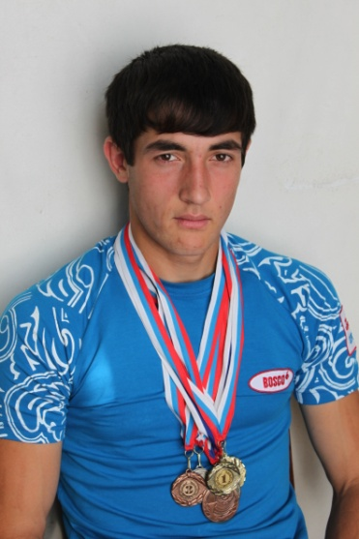

Илдигъунтазивад ца сай хlушани суратлизив чейуси Рабазан Айдамиров. Ил Убяхl Мулебкlила шила администрациялизи кабурхуси Цlурлиумахьилизив хlерируси сай. Гlяхlси спортсмен сайлин сунела зилантала ургав декlарулхъули сай. Гlяхlил дигахъу Рабазайс кункси атлетика. Илала сархибдешуначила гъайикlалли, гlергъиси замана сархибти чедибдешунала лугlилизир дурес вирар республикализиб гьалабдеш багьанданти ДР-ла физическая культурала ва спортла Министерстволи кункси атлетикала шайчир дурадеркlибти абзаначир диск иргьнила шайчир диахъубти сархибдешуни багьандан илис бедибси цаибил даражала Диплом, районнизиб гьалабдеш багьанданти армспортла шайчиб абзаначиб сархибси хlябъибил мер, Избербаш шагьарлизир дурадеркlибти школьникуни-ургарти республикализиб гьалабдеш багьанданти абзаначир тlяхlикlнилизир ва ядро къужбирнилизир дуцибти гьаларти мерани, l00 метрличи дуцlулхънилизиб районнизиб сархибси цаибил мер, гlеркъаначи тlяхlухънилизиб сархибси кlиибил мер ва цархlилти. Спортлизир илди сархибдешуни багьандан Убяхl Мулебкlила урга даражала школала дирекцияли ил Хlурматла грамоталичил шабагъатлавариб.
Илала узи Мяхlяммадлисра спорт, хаслира, кункси атлетика дигахъу ва илала ил спортла журализир сархибдешуни лер, Мяхlяммадла республикала абзаначиб сархибси кlиибил даражала Диплом леб.
Школализир дучlахъути лерилра предметуназирад Рабазайс физкультурала предмет гlяхlил дигахъу. Илала учитель Шамиль Мяхlяммадов сай. Иш дус Рабазай школа таманбарили сай, гьанна ил хlядурикlули сай Дагъиста пачалихъла педагогический университетла физкультурный факультетлизи кархес. Белчlудилизир ва бузерилизир сархибдешуни диаб хlед, Рабазан!

Патlимат Гlяледзиева
Сурат Даудхlяжи Даудовли касибси саби

Шила хозяйство
Къайгъира кьасра лерхlели
Сергокъалала шилизив хlерируси Мяхlяммадов Мяхlяммадрасул Мяхlяммадович сакlубси, семцlурси, къайгъи, кьас, яхl лерси адам сай. Ил сунела хъалибаргра хlербарили, алавтасра гlяхlдеш барес бекlирули сай. Гlергъити дусмазив ил СПК – колхоз «Биогумусла» председательли узули сай. Илини гьуни чебиахъуси коллективли «Сергокъала» совхозла конторабачибад тяйдили ахlенси, гьалабла, лайкабакlибси фермала юртлизир хала хlяйванти адилкьули сай.
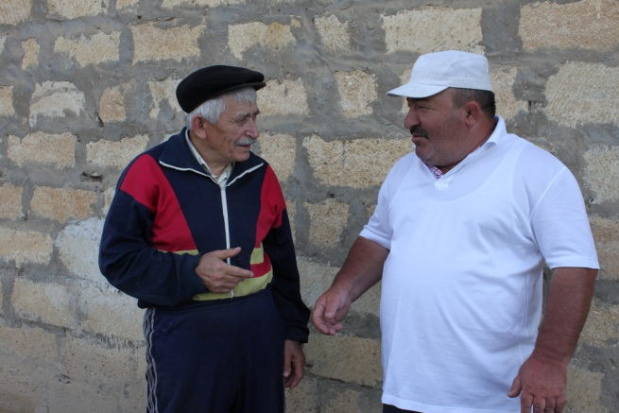

Гьаларван нуша «Биогумусла» фермализи дякьунра. Савлила манзил сабри. Мяхlяммадрасул ва илала хlянчизарти хlянчилизи гlибкьли абархилри. Ишар зоотехникла ва мицlирагла тухтурла къуллукъуни дузахъуси опытчевси ва вахъхlила хlянчизар Залимхан Гlямаровра дармунтира сайра сакlублири. Дояркабани кьули дирзили хъараахъурлири. Фермализиб гехlел хlянчизар бузули саби. Мяхlяммадрасулли хlурматличил гьандушиб Залимхан Гlямаровла дояркаби Зугьра Темирхановала, Патlимат Ражабовала, дукикьяна Хlясан Нурудиновла уми. 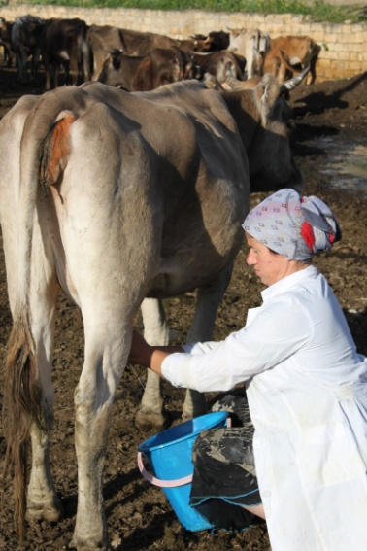

Ишар лерилра 185 хала хlяйван лер. Илдазирад 145 кьял сари. 84 кьял демгурлири.
- Гьар даршал кьяйчи 85-86 къача сархес пикрибарилра, - буриб Мяхlяммадовли.
- Хlушани сархибти диъ, ниъ чина дурхахъулра? – хьарбаира Мяхlяммадрасул Мяхlяммадовлизи.
- Райцентрлизирти дурхlнала унхърас, бигьунси хасси вягlда хlясибли, лугути сари. Нушани байрумтала замана Сергокъалализибти Чебяхlси Ватlа дергъла бутlакьянчибас, яшавлизиб имцlали нукьсантас багьа агарли шу-шел литр хlясибли ниъла лугули дирехlе. Нушани бирцуси продукция, базарличиб бирцусиван ахlи, вецlал-вецlну шура процентла дургlелира бирар.
- Хlушаб хlукуматла кумек бирару?
- Гlергъити кlел дуслизиб кумек (дотация) лугули ахlен. Нушани налог биалли сархибси хайри хlясибли саби лугуси.
- Кьяркьти ва тухъти дугени хlядурдарес се бирулра?
- Нушани ишдусла сабухълис 100 гектарличи анкlи, 10 гектарличи мухъи дегlунти сари. Ишдус гlяхlти кьар-шинра лер. Къантlли буралли, янилис даари дугени дирар. Бусягlятлизибра мицlирагла аги къулайли саби.
Хlера, илгъуна саби бусягlят «Биогумуслизибси» аги. Эгер районна шимазиб Мяхlяммадрасулван вяшбикlути вецlал-вецlну шура адам лебти биалри, районна имцlатигъунти хозяйствобазирти фермаби ва хъарахъуни мицlирдацlли дирути ахlенри. Лебтасалра ишбархlи тухъти берклумани букес, жагали бегlбирес, булхъес, далайбикlес дигули саби. Амма пайтси ванза бузахъес, анхъ барес, мицlираг адикьес дигуси чеэс къиянни саби. Сергокъалала шила базарличир гьар алхlят бархlи дирцути берк-бержла продуктуни дурала шимазирад, районтазирад хибти сари. Сергокъалалантас илди чула диштlати огородуначиралра дакlахъес дигули ахlен. Хlевзули укуси цlерхькайрули, цlерхькайубси азгъинкайрули, азгъинкайубси биалли излумани ургули сай.
- Мяхlяммадрсул, хlу гlяхlси девличил, баркьудиличил уркlичеввируси чилра леву? – хьарбаира ихтилатла ахирлизиб председательлизи.
- Леб. Наб баркалла багьахъес дигулра районна бекl Мяхlяммад Амирович Гlямаровлис ва районна Администрацияла бекl Мяхlяммад Хlябибуллаевич Мяхlяммадовлис. Илдани дила бузери къелгlеббикахъес кумек биру. Районна халкьлис челукьути масъулти арзес илди гьар бархlилати къайгъназиб биънира балулра. Узуси, хlялалси адам гlевуцес илди мурталра хlядурли саби.
- Хlела челябкьлала кьасани?
- Узес. Хlянчила сабухъчебдеш ахъбуцес. Наб дигахъира ишбархlилизиб лебилра бузулицун букули.

Айдимир Каймаразов
Суратуназиб: Залимхан Г1ямаров (алгъай шайчив) ва
Мях1яммадрасул Мях1яммадов; доярка Зугьра Темирханова

Багьуди
Гьавличил бузути мугlяллимти
Ахирличи бикиб школабазиб белчlудила яргаличилси дус. Ил ункъли хъараахъес хlяракатлизир калун школабала коллективти. Бучlантасра дусла ахирличир гlяхlти кьиматуни, гlяхlси успеваемость диубли дигулри. Илгъуна гьавличил бузули калун Краснопартизанскла урга даражала школара.
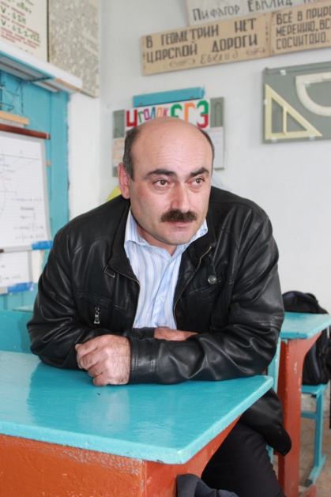

Илаб 141 дурхlялис багьудлуми ва бяркъ дедлугули бамсриагарли бузутири 23 учитель. Ил школализи дякьи нуша чардухъунхlели, ил школаличила пикри аргъес районна багьудила управлениелизи гьардакlира. Уркlи разибикиб илдала гlяхlси пикриличи:
- Дебали уржибси, цабалгунси имцlати гlярзъала, мез агарси коллектив саби илаб бузуси. Гьарил учительлис дигахъу чучи хъарси бирес, учительтани, бучlантани районнизир дурадуркlути далдуцуначир бутlакьяндеш диру, цархlилтас гlеларахlебулхъан. Школала буркьа юртличи, шуртlрачи хlерхlеили, илар гlягlниси тяхlярли далкьаахъурли сари предметунала кабинетунира. Хlушанира чедаили дургудая илди. Илгъуна гlяхlси гьав биахъес коллектив ункъли къелгlеббикули сари рахъхlила директор С. И. Нурбяхlяндованира. Илдигъунти жагати гъай аргъира ил школаличила багьудила управлениела методист Н. Ш. Гlялиевазирад.

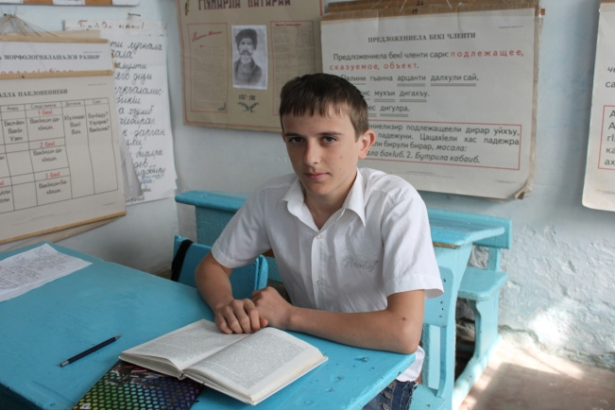

Гьарли-марли школала юрт буркьа саби, шуртlри вайти сари или школала коллективли «дуклуми даткаили» ахlенри. Итра бирехlе, ишра бирехlе ибти пикруми дурулри, хlянчиличи гъира, иштяхl чедаэслири. Леб коллективлизиб гапличи лайикьли бузути педагогуни. Илдигъунтазибадли саби математикуни С. Хl. Къурбанов, Гl. М. Мяхlяммадов, физик П. М. Азиева, филологуни М. Гl. Гlусманова, Н. З. Хlяжиева, бехlбихьудла классунала учительти М. Хl. Кьадиева, П. М. Изиева. Илаб бузути учительтани касахъибти багьудлуми хlясибли ил школала бучlантани районнизир дурадеркlибти декlар-декlарти олимпиадабачир гьаларти 21 мер дуцили сари, республикала олимпиадаличиб ца – цаибил мер сархили саби. Дебали пагьмучебти, саберхурти, ункъли секlал балути бучlанти чебиули рирус ил школала нуни районнизир дурадуркlути декlар-декlарти далдуцуначибра. Ила илди ца гlяхlси хlядурдешличил башули бири. Хlера, «Живая классика» бикlуси балбуц дураберкlибхlели илизир ил школала хlябал рурсили хlябалра гьаларти мер дуцили сари. Илди саби 6-ибил классла бучlанти Ж. Нурбяхlяндова, Х. Бяхlямадова, А. Гlямарова. Школализир дузули сари декlар-декlарти кружокуни, чузира пагьмучебти, секlал ункъли балути бучlанти алавбуцибти. Дуракайули сари декlар-декlарти предметунала бяхlла газетаби, илдира чедаира нушани.
Школала педагогунира чус наградаби сархес бузутигъунти ахlен. Илкьяйда биалри, мажахlят илаб «Багьудила отличник» ибси у бихути 2 учительцун бииши. Илди сабри школала директор ва бузерила дурсри кадирхьуси учитель С. Х. Сулайбанов. Илди агара диалра, гlяхlси гьавличил бузулри арагlеб педколлектив.
Мяхlяммадов Гlябдусалам Мяхlяммадович (суратлизивси) ил школала пергер математик сай. Ил илав 22 дус узули сай. Илала бузериличи халаси разидеш багьахъур школала директор С. И. Нурбяхlяндовани. – Гl. Мяхlяммадович мурталра бучlантачил варх, школализиб бирусилизивра ил бегl гьалав вирар. Школализиб дураберкlибси «Бегlлара гlяхlсигъуна предметник» бикlуси конкурсличиб илини цаибил мер буциб, бегlлара ункъли балкьаахъур илини сунела кабинетра. Иларти лерилра секlал сунела сунени дарибтира сари. Илини бучlахъути дурхlнала мурхьти багьудлумира дирар. Мяхlяммадов Артур (суратлизивси) – ил школала 10-ибил классла пергер учlан, школала пахру сай. Арагlеб класслизив ил ца отличник сай гьар дуслизив. Илкьяйда учlухlели Артурли декlар-декlарти предметунала олимпиадабачир 7 гьаларти мер дуцилира сай. Шалгlеббухъунси дуслизиб республикала ца олимпиадаличиб илини 3-ибил мер буцибсири. Ил урус ва дарган мезанала кружокуназира вашуси сай. Зегъачевси урши классла старостара сай. Серхурси Артурла медакадемиялизи керхес пикри леб.

З. Бяхlямадова

Нушала газета буч1анна пикруми
КьацI
Гьалаб нушала халкьли халаси къиян ихъусири кьацlла бутlа сархес багьандан. Някъ-някъли арши иршутири, лугни дергили, ризкьи делкьес хlеркlла шинкьбази дихутири. Гьанна биалли, цацабехlтани кьацlла кесекуни гlукъа-къусла тlакьназибалли лайди-кlули сари. Дявтала замана кьацlла кьадри багьурсини ил лайхlебикlу, амма гьанна цацабехlти адамтани кьацlла кьадри балули ахlен, ил сецад халаси къиянахъили башахъуси биалра. Трактористуни, комбайнерти, кьацl ду-цlути хlянчизарти дуги-хlери хlеили бузули саби, адамтала столличиб кьацl камхlебиахъес. Илдала къиянничи хlерхlеили, цацабехl адамтани шямкьбиубси, чlумабиубси кьацl гlукъа-къусла такьнази лайбикlули саби. Ил бунагьласи баркьуди саби. Хlурматбарая, адамти, хlуша кьацlли делкъахъес гъазализибтала, кьацl лайхlебакlили хlяйван-къача, гlяргlя-чlикlа лертас бедая.

ЦIудара палтар
Бебкlурала гlелабти хьунул адамтани децlлис цlудара палтар дихнила гlядат нушачиб тlинтlли бузахъули саби. Цацабехlтани илди дусмадли дихули сари. Амма илди дихнила чисалра сегъунсилра гlяхlдеш лебси ахlен. Ил заралласи, хlяжатагарси гlядат биъниличила бахъли хlебалули биэсра асубирар. Илдани цlудара палтар дихнили биалли саби децlлизиб биъни цархlилтази балахъули саби.
Гlурра бурес дигулра, дегlдиублира или, велгьа чедила гьаргли, бекlли-чиб кlанаагарли хlябрачи башутачила. Гьаннала Дагъиста Президентлира дин бузахъути гlеббур-цули сай, дуб-дубли цар-хlилти мусназиб халкь бусурман бирули саби, амма нушачиб, зараллати гlядатуни дузахъниличибли урусуначибад чедибулхъутира леб, сабира байхъу-гьаргли башути. Ну хатlариркули риэсра асубирар, дурая хlушала пикрумира.

ХIялимат.
Сергокъалала ши

